|  |  |
| --- | --- |
| **Cours 420-5E4-LI**  **A2022**  **Cégep Limoilou  Département d'informatique**  **Naji Bricha** | **TP4 (10%)** |

**Objectifs**

* Construire une **application Android Studio**.
* Utiliser les bases de données
* Utiliser **Toolbar**, **DrawerLayout**
* Utiliser **l’animation**
* Utiliser **MotionEvent**
* **Déployer** une application Android

**Consignes**

* Ce laboratoire peut être fait en équipe.
* À remettre le **12 décembre** 2022 au plus tard à minuit.

**À faire**

Il s’agit de créer pour la restauration rapide (genre Burger King, McDonal’s,..) dans la ville de Québec, une application Android permettant aux clients **fidèles** de passer leurs commandes (pizza, desserts, hamburgers). Pour simplifier on va considérer juste les pizzas sinon vous pouvez choisir un autre produit.

Les clients fidèles sont des clients qui ont des comptes et ils accumulent des points au fur et à mesure qu’ils passent des commandes.

Dans votre application, on doit avoir une base de données (**MYSQL  /10 pts)**: une base de données hébergée sur un serveur Web qui contient toutes les informations concernant les **clients**, les **pizzas** et les **commandes**.

Pour une pizza, on a les informations suivantes :

* Sorte (Double Cheese, Mexican green, etc…
* Type (petit, moyen ou large)
* Prix

Pour le client on a:

* Nom du client : minimum 5 caractères
* Adresse courriel
* Mot de passe : minimum 6 caractères
* Adresse de livraison
* Téléphone
* Points (chaque 10 $ de la commande vaut 100 points (équivalent 75 cents))

Pour la commande on a les informations suivantes :

* Numéro de commande
* Nom du client
* Montant payé
* Date de la commande

Dans votre application, on doit avoir :

* Un panneau de navigation (**DrawerLayout**) selon les exemples fournis avec les notes de cours
* Un menu : Accueil (Home), Pizzas, Mes commandes, Mes points, Profil (**3 pts**)
* Une barre d’outils (Toolbar) : Logo du restaurant, icône de l’utilisateur (pour modifier le profil de l’utilisateur) (**3 pts**)

Après le démarrage de l’application, on va avoir la page d’accueil (**5 pts**) par défaut (voir image ci-dessous). Dans cette page il faut avoir :

* Les informations du restaurant (adresse, téléphone, etc)
* Une ou deux images d’une pizza recommandée
* Deux boutons de commande : **Connexion** et **Inscription**

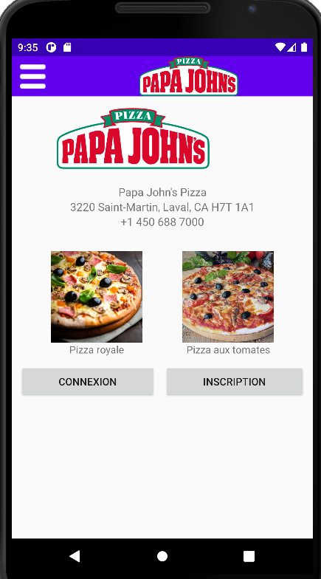

* Au démarrage, c’est juste l’élément **Accueil** qui apparait dans le panneau de navigation (**2 pts**):

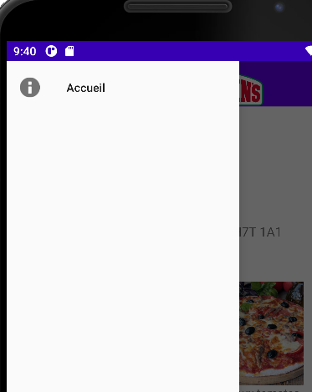

* Le client **doit se connecter** (nom ou adresse courriel et mot de passe) pour **commander**. Mais pour se connecter, il faut que les informations de connexion existent dans la base de données. Sinon on lui demande de s’inscrire (**5 pts**).

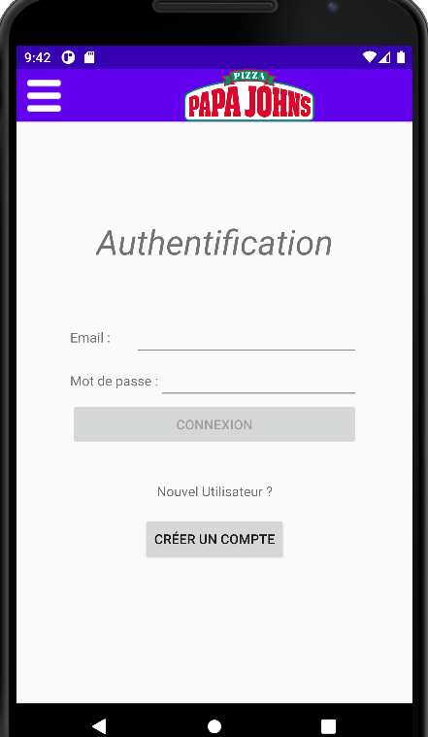 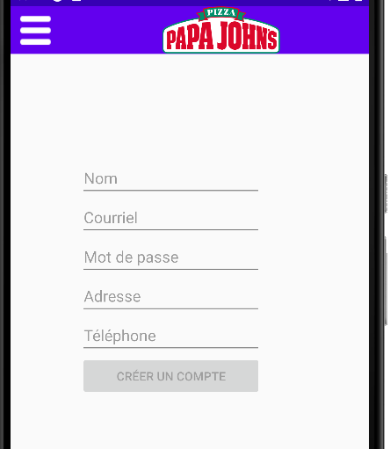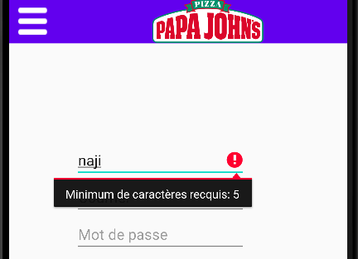

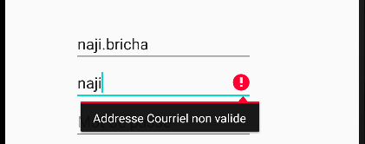 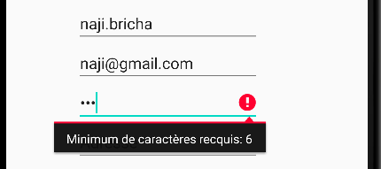

* Après la connexion, le client peut commander de la pizza.

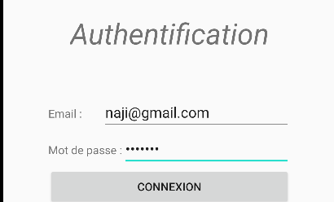

* Il faut dans votre page de commande (**5 pts**) une liste d’images de pizzas avec les noms, le type de pizza (petit, moyen ou large), les prix et un bouton de commande pour ajouter la pizza sélectionnée à la commande.

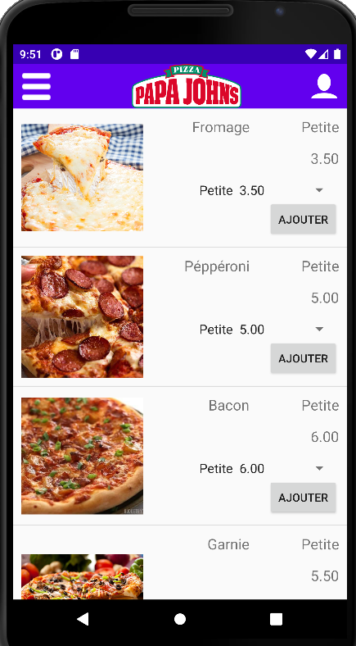 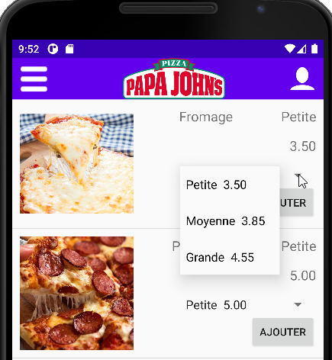

* On doit faire apparaitre les autres éléments dans le panneau de navigation comme ceci (**3 pts**):

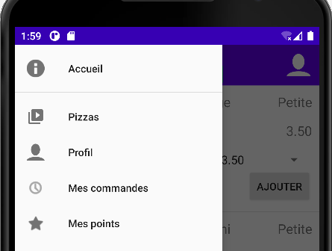

Une fois la commande est finie, en cliquant sur mes commandes, on doit afficher dans une autre vue (**10 pts**) (voir image ci-dessous):

* Les images des pizzas commandées, des boutons de commande (+) pour ajouter une autre pizza du même type ou l’inverse (boutons -), le montant total de la commande. On peut déduire de ce montant l’équivalent en dollars des points cumulés si le client veut utiliser ses points. (**4 pts**)

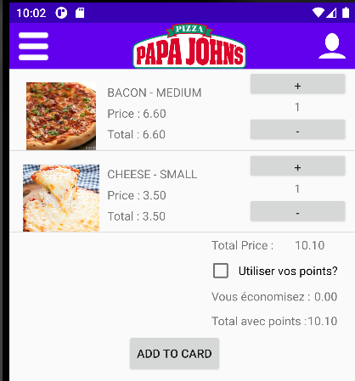

* Une fois le client clique sur le bouton de commande « ADD TO CART », on affiche dans une boite d’alerte, le message « Passez à la caisse pour paiement par Carte…. ». (**5 pts**)

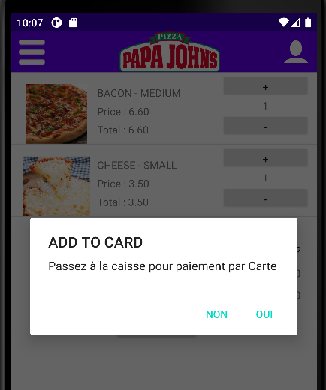

* En cliquant sur Oui, on affiche la page suivante  : 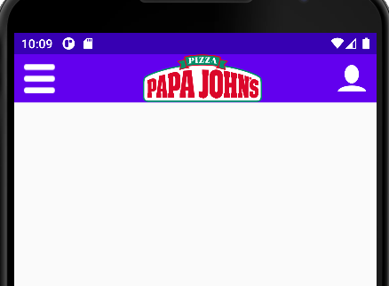
* Le client à tout moment peut consulter ses points en cliquant sur Mes points du menu (**5 pts**).
* Le client à tout moment peut modifier son profil en cliquant sur l’icône de l’utilisateur de la barre d’outil (**5 pts**).

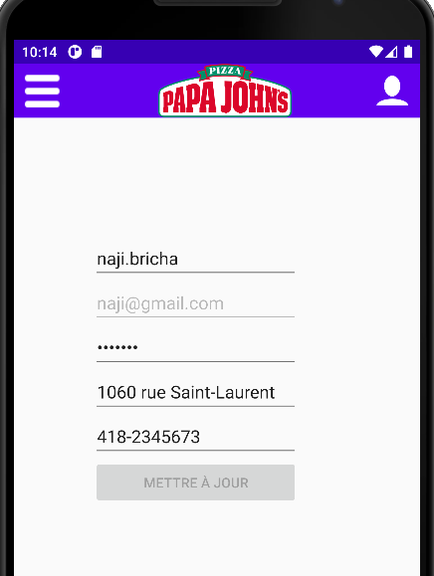

* Dans votre application il faut utiliser MotionEvent (**10 pts**) :

MotionEvent.ACTION_DOWN *// contact à 1 doigt* OU MotionEvent.ACTION_POINTER_DOWN: *// contact à plusieurs doigts* OU MotionEvent.ACTION_MOVE *// déplacement avec 1 ou plusieurs doigts* OU MotionEvent.ACTION_UP: *// fin de contact* OU une détection des gestes de pincement.

* Dans votre application il faut utiliser deux animations de zoom (Agrandir et dézoomer une image de pizza) et une autre animation de votre choix (**10** pts).
* OBLIGATOIREMENT il faut utiliser les fragments (**5 pts**) selon les exemples fournis avec les notes de cours.
* Déployez votre application (.apk) via un serveur Web ou via GitHub comme l’exemple de l’image ci-dessous. Vous allez m’Envoyer le lien pour que je puisse télécharger votre « apk ». (**5 pts**)

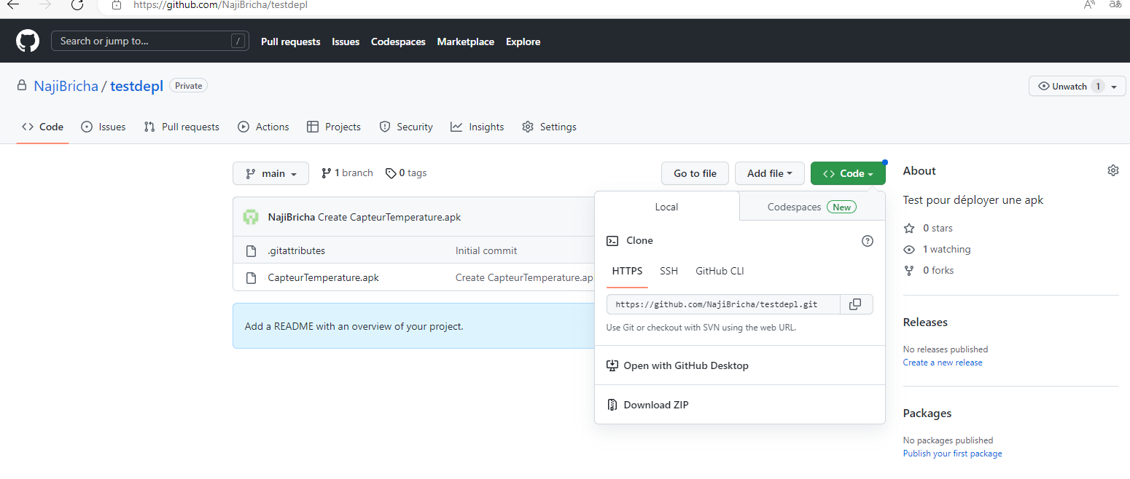

* **Les démos sont obligatoires sur un appareil électronique (tablette Amazon)**
* Joindre à la remise un document (une page) (**5 pts**) en lien avec la capacité (Caractériser l’environnement mobile) où vous allez préciser les outils que vous allez utiliser (environnement de développement, accès à distance à la base de données, logiciel de gestion de version, etc..)

**Critères d’évaluation**

* Respect des consignes.
* Qualité du code.
* Les commentaires seront très importants
* Autres (utilisation d’activités, le reste du code, texte bien affiché et lisible, choix des couleurs, etc..)